

CONVIDA

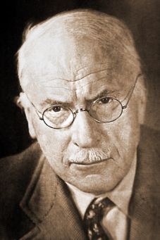

SEMINÁRIOS DE ANIVERSÁRIO

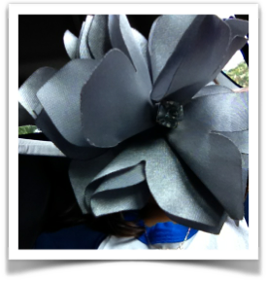
10 anos do IJRS



.
Os Encontros na Fnac POA – Julho
EVENTO EXTRA
Dia 18, Quarta às 20h
Palestra e Lançamento de Livro
Jung e o Cinema
O Instituto Junguiano do Rio Grande do Sul convida para o encontro especial em comemoração aos 10 anos do instituto, com palestra e lançamento do livro Jung e o Cinema - Psicologia Analítica através de Filmes (Editora Juruá), que tem coordenação da analista Junguiana Dulcinéa da Mata Ribeiro Monteiro.

EVENTOS COM ENTRADA FRANCA
Fórum Fnac Porto Alegre
Av. Diário de Noticias, 300 – Loja 1121 – BarraShoppingSul
E-mail: comunicacao.ljportoalegre@fnac.com.br

Fone: 51 3396 2000

Lendo Carl Gustav Jung:
Rosa Valente Corrêa Pinto e Eliane Berenice Frota Luconi -uma das autoras do livro “Jung e o Cinema”- estarão na coordenação deste bate-papo sobre o pensamento de Carl Gustav Jung que dedicou toda a sua vida à compreensão da alma humana, vendo esta, como uma verdadeira jornada cíclica de passagens, buscas, ganhos e perdas. Um continuum caminho de transformação que nomeou “Processo de Individuação”!

Rosa Valente Corrêa Pinto Psicóloga, Analista Junguiana, portuguesa, há 30 anos residindo em Porto Alegre.

Eliane Berenice Frota Luconi: Psicóloga. Analista Junguina. Membro fundador e presidente do IJRS, Instituto Junguiano do Rio Grande do Sul. Membro da Associação Internacional, IAAP e da AJB, Associação Junguiana Brasileira.“Esta é uma homenagem ao IJRS”

Participe!

